国家反诈中心注册步骤

1、手机应用商店搜索“国家反诈中心”并下载安装;

2、打开应用，点击“快速注册”，输入手机号→获取验证码→点击“下一步”，完善账号并保存;
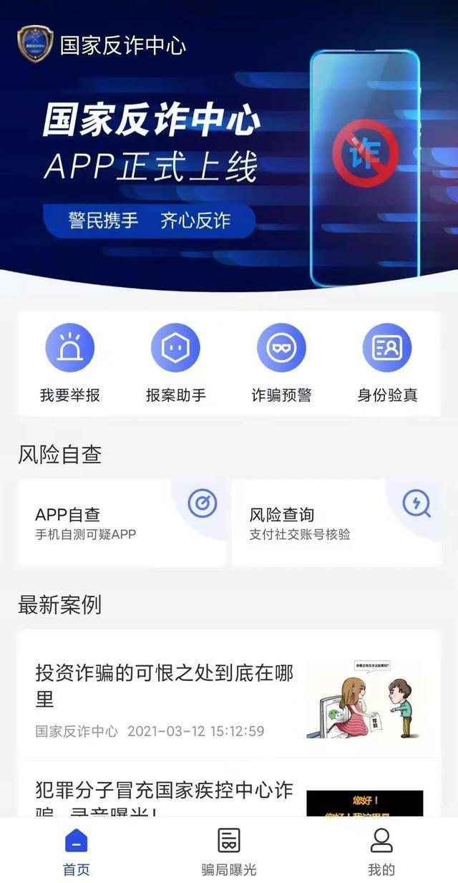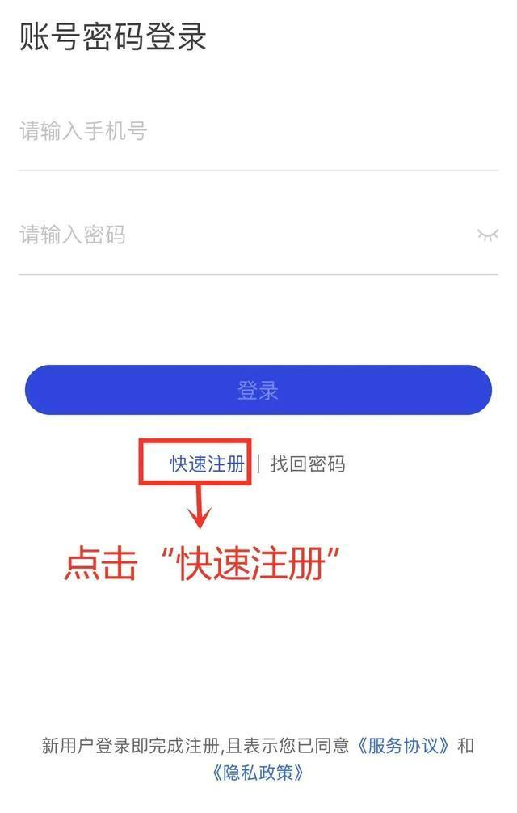
在这款APP上你可以做到：
一、检测手机可疑应用
你可以在“国家反诈中心”APP里快速检测手机已安装应用和未安装应用安装包，精准识别手机内可疑诈骗应用。
二、在线提交涉案线索
1.报案人在派出所现场报案后，上传涉案线索。
2.报案人电话报案后，上传涉案线索。
3.其他情况下要求报案人上传涉案线索。
三、举报可疑电信网络诈骗行为
用户使用手机过程中，如发现可疑的手机号、短信，赌博、钓鱼网站，诈骗APP等信息，可以在“我要举报”模块进行举报。
四、验证交易对方身份真实性
1.在社交软件转账时，验证对方身份的真实性，防止财产损失。
2.在社交软件交友时，防止对方冒充身份进行诈骗。
五、支付风险核验
1.给好友或他人转账时确认对方是否为涉诈账号，避开资金被骗风险。
2.社交场景下确认聊天对方账号是否涉诈，提高警惕避免点击或浏览钓鱼网址等诈骗信息。
六、提前预警
收到可疑诈骗分子来电、短信或登录可疑网址、可疑APP时，可智能识别骗子身份，提前预警，大大降低被骗风险。
七、收获专属防骗知识
1.根据不同年龄、职业等人群特点，测试你的被骗风险指数，防患未然。
2.查看最新的诈骗案例，提升防骗能力。

